资阳市第一人民医院采购木制卫生间坐便凳的公告

医院拟为病房卫生间蹲便器配套的木制卫生间坐便凳，希有意的供应商前来洽谈。

**一、投标须知**

1.1采购木制卫生间坐便凳65根，

1.2采购预算：维修服务最高限价3530元。超过最高限价，投标无效。

1.3招标方式：院内询价，两轮报价，低价中标。

1.4付款方式：完成送货，开具增值税普票，医院验收合格后对公转账支付。

1.5公示时间及报名要求：

1.5.1公示及报名时间：2022年3月2日至2022年3月8日。

1.5.2报名资料为加盖鲜章的纸质文件：[廉洁承诺书（详见附件）、营业执照副本复印件、联系人及联系方式。](mailto:廉洁承诺书、营业执照副本复印件、联系方式。投递至资阳市第一人民医院后勤保障部（仁德西路66号行政办公楼5楼），或发送电子邮件至1150791079@qq.com。)

[现场报名：文件投递至资阳市第一人民医院后勤保障部（仁德西路66号行政办公楼5楼）；](mailto:廉洁承诺书、营业执照副本复印件、联系方式。投递至资阳市第一人民医院后勤保障部（仁德西路66号行政办公楼5楼），或发送电子邮件至1150791079@qq.com。)

[网上报名：扫描文件发送电子邮件至1150791079@qq.com。](mailto:廉洁承诺书、营业执照副本复印件、联系方式。投递至资阳市第一人民医院后勤保障部（仁德西路66号行政办公楼5楼），或发送电子邮件至1150791079@qq.com。)

**二、招标实质性要求：**

### 2.1要求：

实木，木榫+木工胶连接，边角圆滑，拼缝严密，四脚横木拉结，触地面固定防滑垫。原木色，环保木器漆，防水防潮。

报价含运输、税等全部费用。

尺寸要求示意图：**图片详见公告附件**

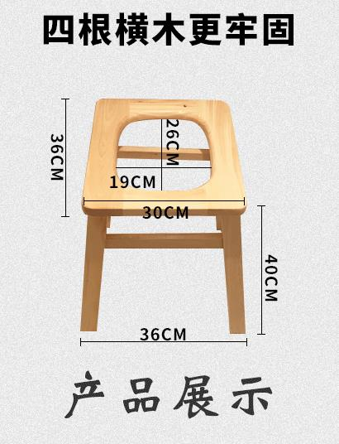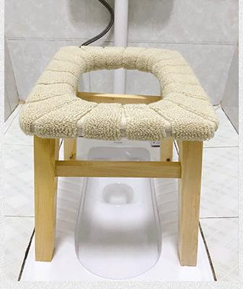

木制卫生间坐便凳报价表

|  |  |  |  |
| --- | --- | --- | --- |
| 名称 | 数量 | 单价 | 金额 |
| 木制卫生间坐便凳 | 65根 | 元/根 | 元 |
| 备注 | 报价含运输、税等全部费用。 | | |

**三、投标资料要求**

3.1营业执照副本

3.2廉洁承诺书（文本见附件）

3.3《木制卫生间坐便凳报价表》

上述所有资料加盖公章，装入文件袋密封，现场提交。

**四、招标资料投递时间及地点**

院内询价时间：2022年3月8日下午2:00，过时不候。  
院内询价地点：资阳市第一人民医院后勤保障部（仁德西路66号行政办公楼5楼）。  
 联系人：孙先生。联系电话：028--26214412

  2022年3月2日

廉洁承诺书

为了全面贯彻落实中共中央办公厅、国务院办公厅共同签发的《〈关于开展治理商业贿赂专项工作的意见〉的通知》和卫生部、国家中医药管理局《关于开展治理医药购销领域商业贿赂专项工作的实施意见》及省卫生厅治理医药购销领域商业贿赂专项工作培训会议精神，结合资阳市第一人民医院反商业贿赂工作实际，依法保护双方在药品、医用设备、医用耗材等购销活动中的合法权益，承诺如下：

一、进一步统一思想，充分认识开展治理商业贿赂专项治理的重要性、紧迫性和必要性。

二、应积极配合医院开展自查自纠工作，积极配合对相关医务人员的商业贿赂行为进行查处。

三、不找有关领导干涉药品、医用设备、医用耗材等购销活动，不以贿赂的方式将上述商品销售到医院。

四、不向药品、医用设备、医用耗材等购销人员给予各种名义的财物或回扣。

五、不向从事药品、医用设备、医用耗材等相关活动的人员给予开单费、临床促销费、宣传费、劳务费、统方费等费用。

六、不为医院相关人员报销电话费、娱乐费、差旅费、餐费等应由本人支付的各种费用。

七、不组织甲方相关人员参加国内外旅游、座谈会、学术会等活动。

八、不向甲方相关人员赠送各种实物及有价证券。

九、不派工作人员到医院临床科室进行药品、医用设备、医用耗材的广告宣传。

十、不以任何理由向医院及其相关人员进行商业贿赂。

十一、如违反上述约定，医院有权单方终止现有购销关系，若违反承诺条款，公司承诺：三年内无权参加医院所有的采购活动。

十二、违反上述约定，应向医院支付违约金二万元，医院可直接在双方购销款中扣除。

承诺公司：（盖章）

承诺代表：

承诺时间：2022年 月 日